«**Використання первинних засобів захисту під час гасіння пожеж**»

* необережне поводження з вогнем;
* недотримання правил пожежної безпеки;
* несправність електрообладнання;
* природні явища;
* аварії, катастрофи.

**Пожежа** –

неконтрольоване горіння позаспеціальним осередком

**Горіння** – швидкодіюча окислювальна хімічна реакція, яка супроводжується виділенням тепла і випромінюванням світла

**Заходи щодо уникнення пожеж**

**ОРГАНІЗАЦІЙНІ**

* Розробки правил, інструкцій, інструктажів с протипожежної безпеки.
* Організація навчання працівників. Здійснення контролю за дотриманням встановленого протипожежного режиму.
* Організація добровільних пожежних дружин.
* Розробка плану евакуації.

**ТЕХНІЧНІ**

* Підтримання у справному стані систем опалення, вентиляції, електрообладнання.
* Улаштування пожежної сигналізації (попереджувальної, автоматичної).
* Улаштування протипожежних постів (щитів) з первинними засобами гасіння.
* Обладнання внутрішніх водопостачальних кранів з пожежними рукавами і стовбурами.

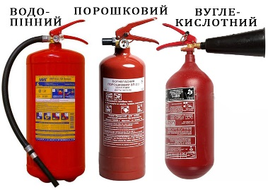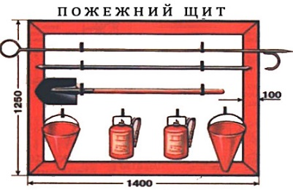

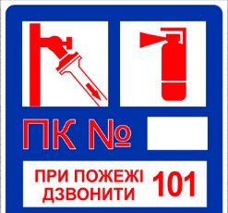

**Ḻ -** 15м,

20м

**ВЕСТИБЮЛЬ**

**ПРОХОД**

**ПІСОК,**

**ВОДА**

**КОРИДОР**

Опорний конспект уроку за темою

«**Використання первинних засобів захисту під час гасіння пожеж**»

* необережне поводження з вогнем;
* недотримання правил пожежної безпеки;
* несправність електрообладнання;
* природні явища;
* аварії, катастрофи.

**Пожежа** –

неконтрольоване горіння позаспеціальним осередком

**Горіння** – швидкодіюча окислювальна хімічна реакція, яка супроводжується виділенням тепла і випромінюванням світла

**Заходи щодо уникнення пожеж**

**ОРГАНІЗАЦІЙНІ**

* Розробки правил, інструкцій, інструктажів с протипожежної безпеки.
* Організація навчання працівників. Здійснення контролю за дотриманням встановленого протипожежного режиму.
* Організація добровільних пожежних дружин.
* Розробка плану евакуації.

**ТЕХНІЧНІ**

* Підтримання у справному стані систем опалення, вентиляції, електрообладнання.
* Улаштування пожежної сигналізації (попереджувальної, автоматичної).
* Улаштування протипожежних постів (щитів) з первинними засобами гасіння.
* Обладнання внутрішніх водопостачальних кранів з пожежними рукавами і стовбурами.





**Ḻ -** 15м,

20м

**ВЕСТИБЮЛЬ**

**ПРОХОД**

**ПІСОК,**

**ВОДА**

**КОРИДОР**